Короткие программы в комплексе Карьяла парк (лето 2018)

Шуя-сплав
Продолжительность: 4-5 часов
Протяженность: 10 км
Уровень сложности: легкий
Группа: от 4-х человек
Маршрут: порог Площадка (1-2 к.с.) – порог Кутижмский (1-2 к.с.) – порог Питкякоски (1-2 к.с.) – порог Большой Толли (1-3 к.с.) – порог Малый Толли (1-2 к.с.) – порог Сойважпорог (1 к.с.) – Карьяла Парк

- Общий сбор и брифинг по технике безопасности в Карьяла Парке
- Подбор снаряжения и экипировки для участников
- Трансфер на место начала сплава - Юманишки (10 км)
- Распределение по судам
- Сплав по маршруту
- Горячее питание в чуме по окончанию сплава

Стоимость тура: группа 3-4 человека 2500 с человека
Группа 5-7 человек 1800 с человека
Группа от 8 человек 1600 с человека

(10% входят в стоимость)
Комплексный обед по окончанию сплава 500 рублей
В стоимость включено:
- Аренда комплекта экипировки (плавсредство, весло, спасательный жилет, шлем, гермомешок)
- Трансферы согласно программе
- Страхование участника
- Сопровождение профессионального гида/инструктора

Аренда неопренового полукомбинезона: 3500 с человека
Аренда каякерской куртки: 500 рублей с человека
Аренда сухого комбинезона: 500 рублей с человека

Программы в питомнике хаски:
Время начала программ в питомнике хаски в летний период:
11.00, 13.00, 15.00
Экскурсия в питомник хаски:

Наш питомник хаски представляет по-настоящему красивых и мощных собак, поскольку они регулярно ходят в треккинг в летний период и бегают в упряжке в зимний период с гостями Карьяла Парк. В питомнике вы сможете поближе познакомиться и даже подружиться с энергичными животными.

Стоимость (цена нетто): 300 рублей взрослый
200 рублей детский от 5 до 12 лет (дети до 5 лет бесплатно)

За небольшую дополнительную плату вы сможете пообщаться и пофотографироваться с нашими собаками вне территории питомника.
Стек-аут (выведение собак за пределы питомника) 100 рублей с человека

Хаски-класс
Продолжительность: 1-2 часа
Протяженность: 3 км
Уровень сложности: легкий
Группа: от 2-х человек
Место проведение: территория и ближайшие окрестности Карьяла Парк

- Встреча гостей в Карьяла Парке
- Экскурсия по питомнику собак породы Сибирский хаски
- Инструктаж по технике безопасности
- Треккинг с собаками по красивейшему лесу вдоль реки Шуя
- Чаепитие в чуме Карьяла Парк
- Маршрут может корректироваться инструктором в связи с изменениями погодных условий и уровнем подготовки группы.

Стоимость тура: 1500 руб./чел. (10% входят в стоимость)
Дети от 7 до 13 лет идут в одной связке с родителями (одна собака на двоих)
Стоимость на ребенка (-30%) 1050 (10% входят в эту стоимость)
Дети до 7 лет в треккинг не допускаются по причине большой скорости движения собак и группы

В стоимость включено:

- Сопровождение профессионального инструктора-каюра
- Чаепитие в чуме

Хаски-тур

Продолжительность: 5-6 часов
Протяженность: 10 км
Уровень сложности: легкий
Группа: от 2-х человек
Место проведение: территория и ближайшие окрестности Карьяла Парк

- Общий сбор и брифинг по технике безопасности в Карьяла
- Знакомство с ездовыми собаками породы Сибирский Хаски
- Трансфер к месту старта
- Треккинг с собаками породы Сибирский хаски к озеру Белому
- Обед на берегу озера
- Купание (в зависимости от сезона)
- Треккинг к месту финиша
- Трансфер в Карьяла Парк
- Маршрут может корректироваться инструктором в связи с изменениями погодных условий и уровнем подготовки группы.

Стоимость тура: 3200 руб./чел. (10% входят в стоимость)

В стоимость включено:

- Сопровождение профессионального инструктора-каюра
- Страхование участника
- Обед
- Мастер-классы в Карьяла парке
- Мастер-класс по карельскому оберегу (30-40 минут) (традиционно в карельских деревнях эту небольшую куколку из льна мамы, когда заболевал их ребенок, делали в мыслями пожелания здоровья своему ребенку, затем клали эту куколку в колыбель, что бы она забрала всю болезнь и отдала все хорошее, а затем эту куколку сжигали. Мы делаем этот оберег с пожеланиями любви и здоровья близким людям, которую можно оставить себе на память или привезти близким сувенир из Карелии, сделанный своими руками
- Мастер-класс по изготовлению рун. (40-50 мин). Сначала происходит таинство гадания на рунах, гостям рассказывают о происхождении и значении рун, затем, после гадания, каждому гостю выпадает своя руна, которую он выжигает на специальной заранее заготовленной деревянной плашке с отверстием, в который можно вставить кожаный шнурок и руна останется со своим создателем на память.
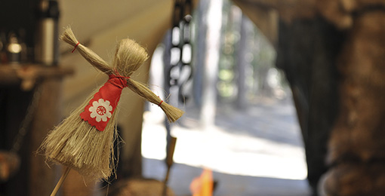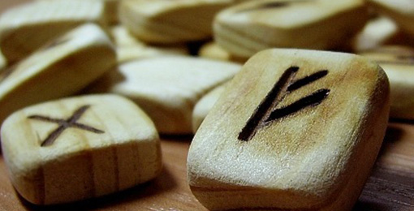
Кулинарные мастер-классы
Наш шеф повар посвятит вас в таинство карельской кухни и расскажет все секреты мастерства приготовления:
Рыбник. Закрытый пирог со свежей сезонной рыбой из ржаного теста. Время проведения мастер-класса 20 мин, после чего рыбник выпечается в течении 40 мин и вы сможете попробовать его во время чаепития
(600 рублей с человека, в стоимость входит чаепитие в чуме с рыбником собственного приготовления)
Калитки (старинная карельская традиционная выпечка, открытый пирожок из ржаного теста с начинкой (картофель или пшенная каша) время проведения мастер-класса 20 мин, затем выпекание калиток 30 мин и чаепитие
(стоимость 550 рублей, входит чаепитие)
Лохикейто (уха из красной рыбы на сливках) 600 рублей.
Время проведения мастер-класса 40 мин, после чего вы можете попробовать уху в нашем этническом чуме.
Мастер-класс по приготовлению рыбы на бревне. Наш шеф расскажет вам о секретах приготовления рыбы на бревне в традициях северных народов и вы сможете принять участие в процессе приготовления. Время проведения мастер-класса 40 мин, затем вы сможете попробовать это замечательное блюдо в нашем этническом чуме. (в стоимость входит гарнир из картофеля и чай) 800 рублей
Жаркое по-карельски из оленины (в стоимость входит чай) 800 рублей.
Традиционное карельское блюдо, которое вы сможете приготовить в нашем этническом чуме под руководством шеф повара Карьяла парк.

Минимальная группа на мастер-классы 3 человека

